**1. A feladat az ókori görög kultúra emlékeivel kapcsolatos.**

**Párosítsa az ókori városokra vonatkozó szöveges forrásokhoz a megfelelő képet, valamint**

**nevezze meg a városokat! Írja a képek sorszámát, illetve a városok nevét a táblázat**

**megfelelő mezőjébe!** *Egy sorszám kimarad.* (Elemenként 0,5 pont.)

**A)** „A szobrokra [versben] írt feliratok kerültek. Az első felirat arról szól, hogy […]

nem pénzzel, hanem a láb gyorsaságával, s a test erejével kell győzelmet szerezni. Egy

másik felirat a törvényeken őrködő istenek dicsőségét […] magasztalja, minden

törvénysértő atléta megfélemlítésére.” *(Pauszaniasz)*

**B)** „Periklész felvilágosította a népet, hogy ezekkel a pénzekkel nem kell elszámolniuk

a szövetségeseknek, hiszen ők harcolnak helyettük, és ők tartják távol a

barbárokat. […] Minthogy pedig a város bőven el van látva a hadviseléshez

szükséges dolgokkal, a felesleget olyasmire kell fordítani, amiből a városra örök

dicsőség származik. Így emelkedtek a nagyszerű, utánozhatatlan szépségű épületek

[…].” *(Plutarkhosz)*

**C)** „Igen nagy város, kitűnő fekvésű, bővelkedik mindenféle javakban és gazdag

élelmiszerekben. Ugyanis háromféle halat fogyaszt, amivel más tartomány nem

rendelkezik: folyami, tavi és tengeri halat. Bőségesen van e városban mindenféle fajtája

akár az illatszereknek, akár sokféle barbár áruknak […]. A Nílus folyó nyár évadján

szétáradva megöntözi az egész földet és előkészíti a magvetésre […].”*(Ismeretlen ókori*

*szerző)*

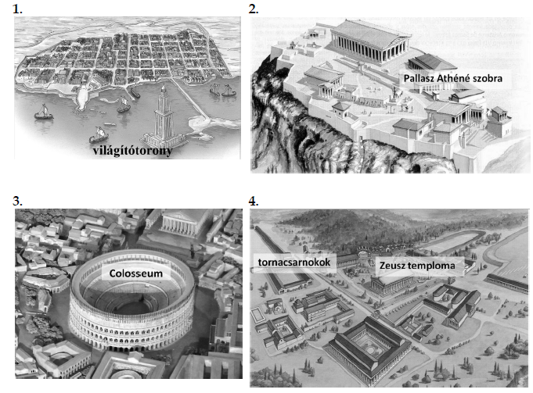

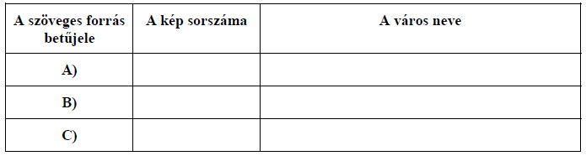

**Megoldás**

